Εικόνα που περιέχει κείμενο, γραμματοσειρά, λογότυπο, έμβλημα

Το περιεχόμενο που δημιουργείται από τεχνολογία AI ενδέχεται να είναι εσφαλμένο.

Πανεπιστήμιο Πατρών

Τμήμα Μηχανικών Η/Υ και Πληροφορικής

**Τεχνολογία Λογισμικού**

Εαρινό εξάμηνο 2024-2025

Εικόνα που περιέχει γραφικά, γραφιστική, γραμματοσειρά, σχεδίαση

Το περιεχόμενο που δημιουργείται από τεχνολογία AI ενδέχεται να είναι εσφαλμένο.

**Robustness-diagram-v0.1**

**Github:** <https://github.com/giorgosmelanis/EventHub>

**Μέλη Ομάδας:**

* **Αλεξίου Κωνσταντίνος ΑΜ: 1058083**
* **Μελάνης Γιώργος ΑΜ: 1067378**
* **Ρέρρας Νικόλας ΑΜ: 1067411**
* **Φεφές Αλέξανδρος ΑΜ: 1040926**
* **Φραγκούλης Σπύρος ΑΜ: 1090070**

**Ρόλοι για use-cases-v0.1:**

* **Editor: Ρέρρας Νικόλας**
* **Contributors: Μελάνης Γιώργος**
* **Peer Reviewer/Quality Manager: Αλεξίου Κωνσταντίνος**

**Εργαλεία:**

* **Canva (Δημιουργία Logo)**
* **Word (Συγγραφή κειμένου)**
* **Visual Paradigm (Διαγράμματα)**

**Περιεχόμενα:**

1. **Εισαγωγή**

**2. Διαγράμματα**

**2.1. Δημιουργία Event**

**2.2. Αναζήτηση Event**

**2.3. Αγορά Εισιτηρίου**

**2.4. Επιλογή Προμηθευτή από Διοργανωτή**

**2.5. Προσθήκη Υπηρεσιών από Vendor**

**2.6. Αξιολόγηση Εκδήλωσης από Συμμετέχοντες**

**2.7. Αξιολόγηση Vendor από Διοργανωτή**

**2.8. Διαχείριση/Αποθήκευση Εισιτηρίων**

**2.9. Επιστροφή Χρημάτων**

**2.10. Ιστορικό Χρήστη**

**2.11. Σύστημα Ειδοποιήσεων για Κάθε Χρήστη**

**1. Εισαγωγή**

Στο συγκεκριμένο κείμενο θα αναλύσουμε τα διαγράμματα ευρωστίας των βασικών use-cases της εφαρμογής **EventHub**. Την σύνταξη του τελικού κειμένου ανέλαβε ο Ρέρρας Νικόλας, με τους Μελάνη Γιώργο να σχηματίζει τα διαγράμματα. Τον τελικό έλεγχο και εξασφάλιση ποιότητας του τελικού παραδοτέου ανέλαβε ο Αλεξίου Κωνσταντίνος.

1. **Διαγράμματα**

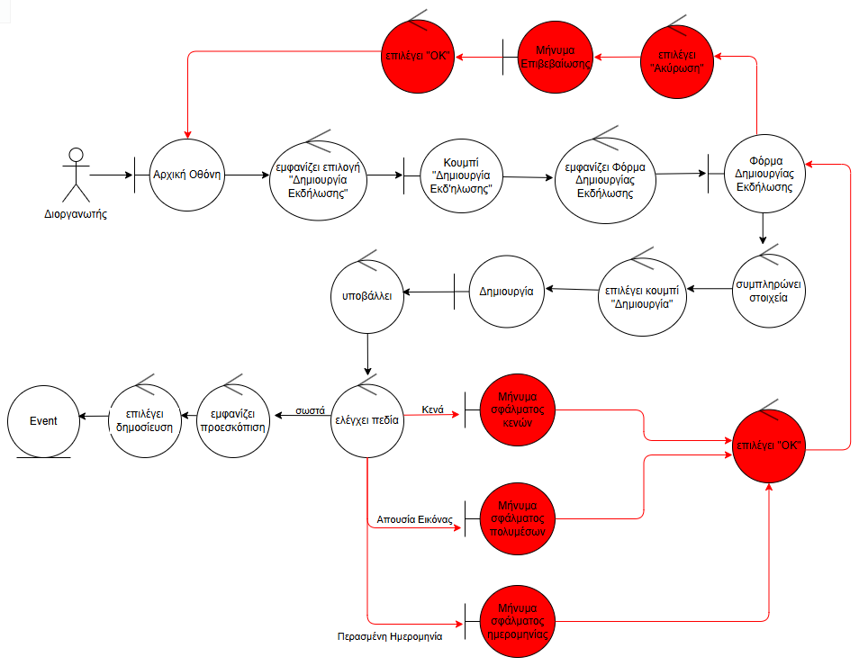**2.1. Δημιουργία Event**

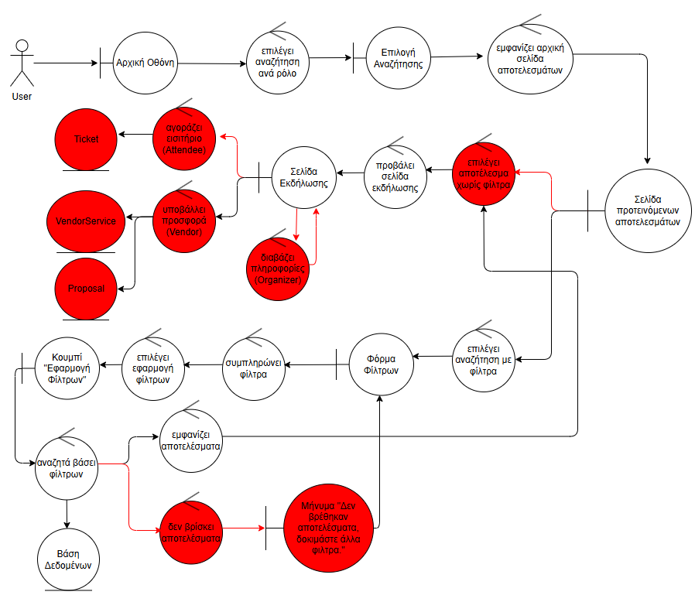**2.2. Αναζήτηση Event**

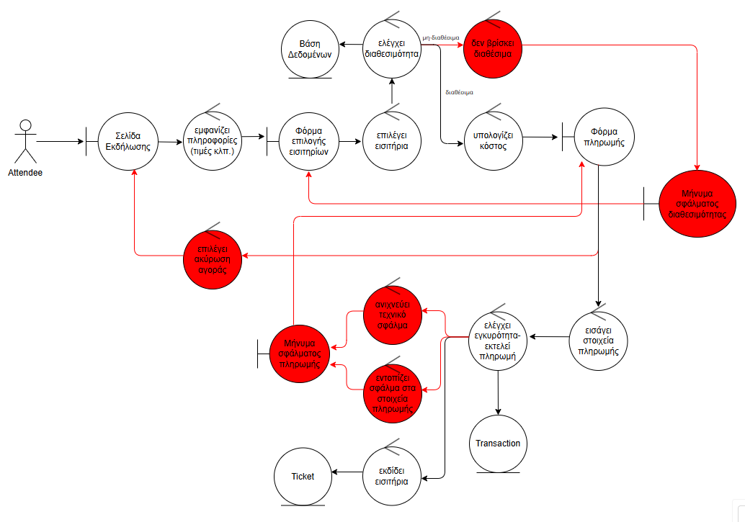**2.3. Αγορά Εισιτηρίου**

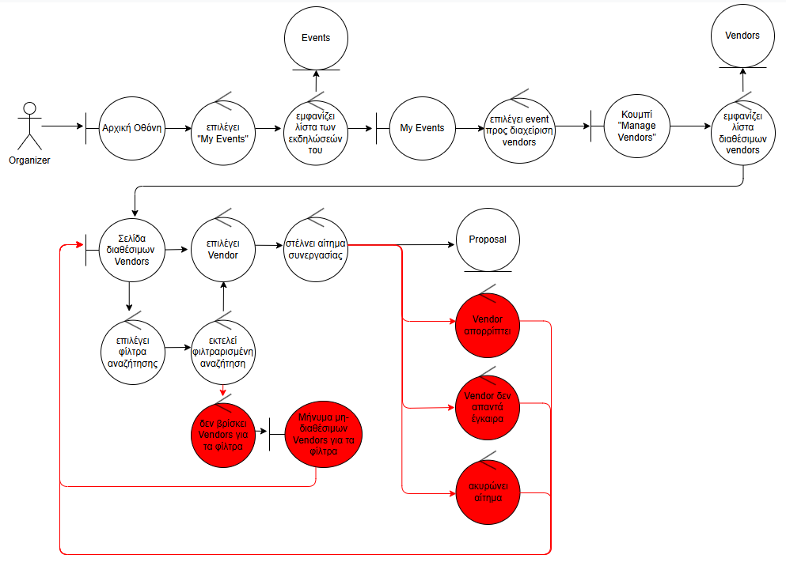**2.4. Επιλογή Προμηθευτή από Διοργανωτή**

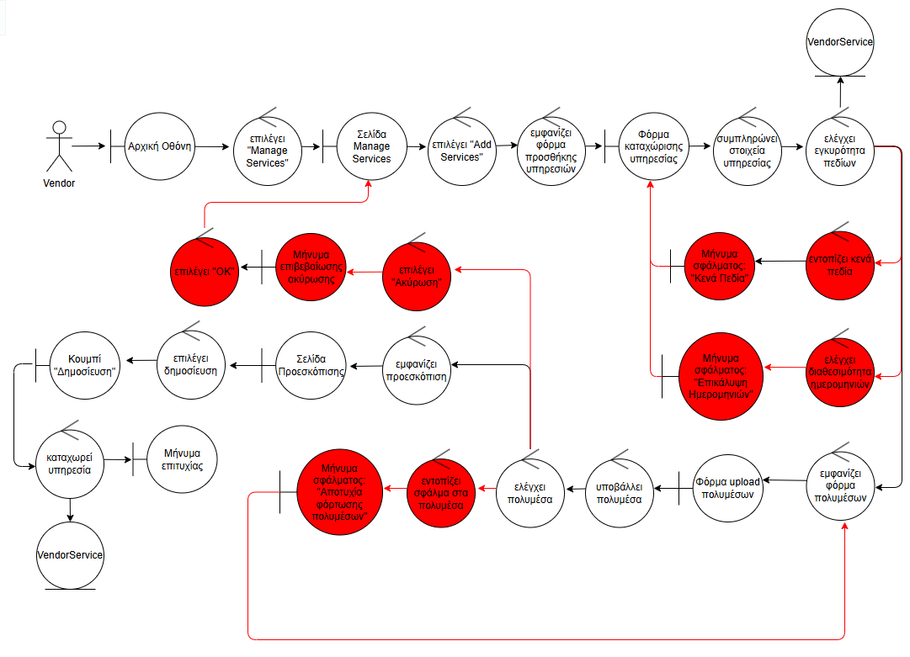**2.5. Προσθήκη Υπηρεσιών από Vendor**

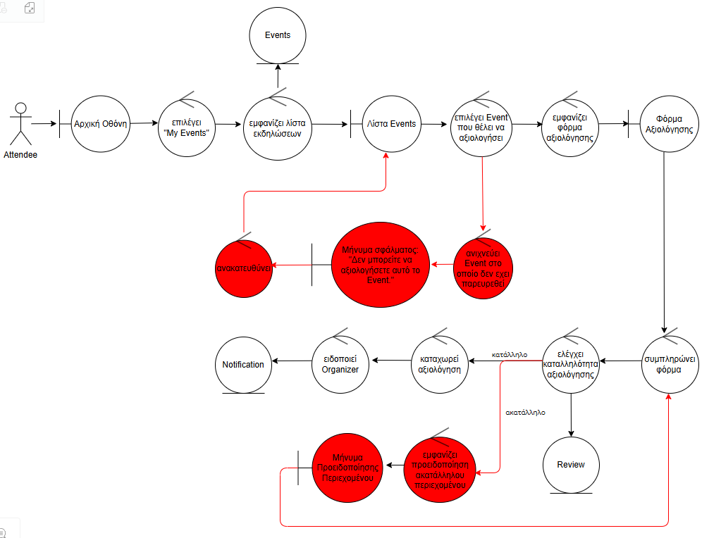**2.6. Αξιολόγηση Εκδήλωσης από Συμμετέχοντες**

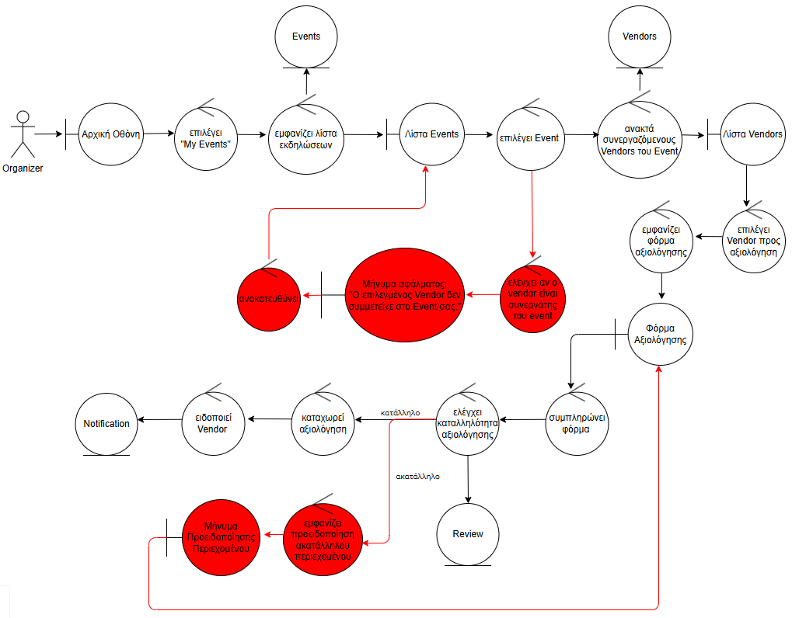**2.7. Αξιολόγηση Vendor από Διοργανωτή**

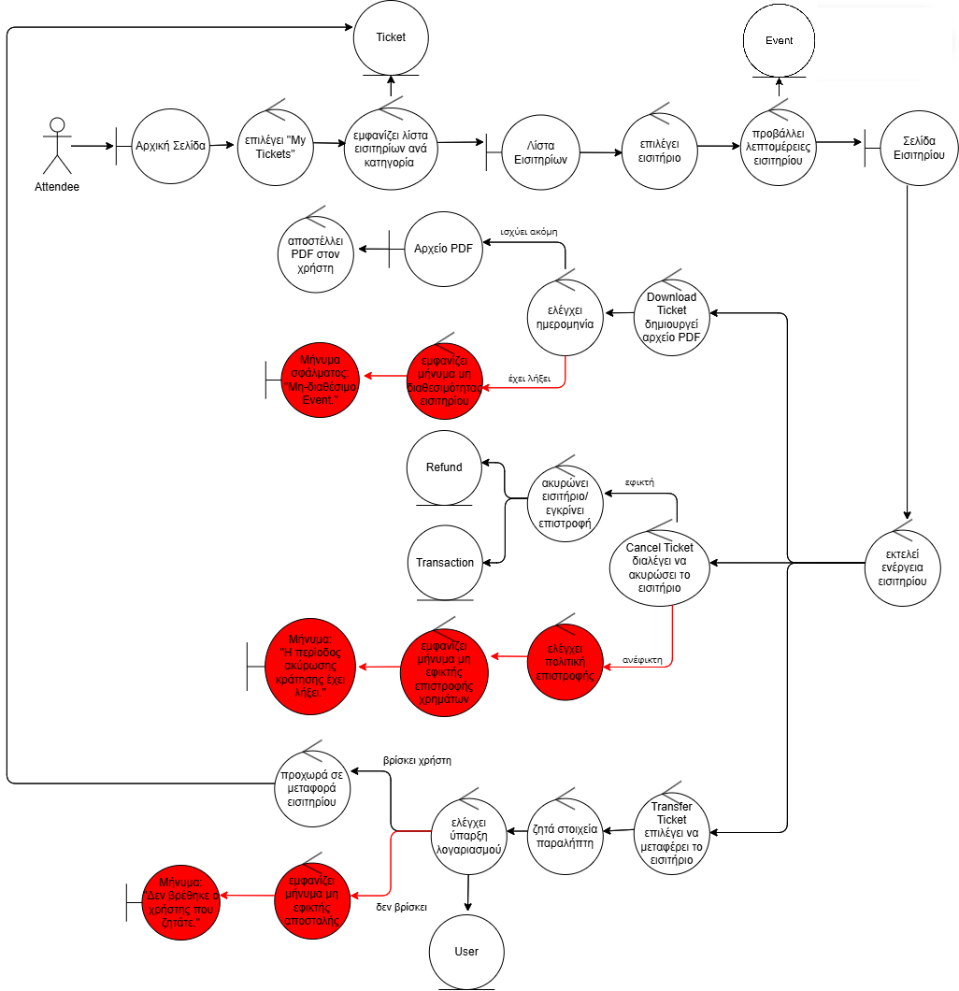**2.8. Διαχείριση/Αποθήκευση Εισιτηρίων**

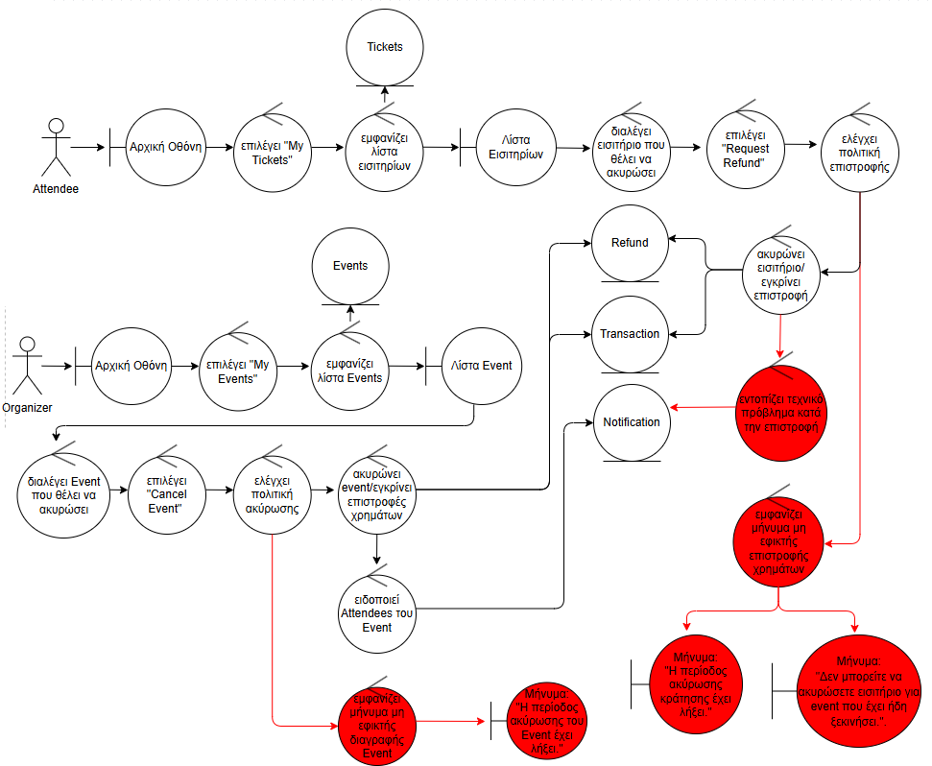**2.9. Επιστροφή Χρημάτων**

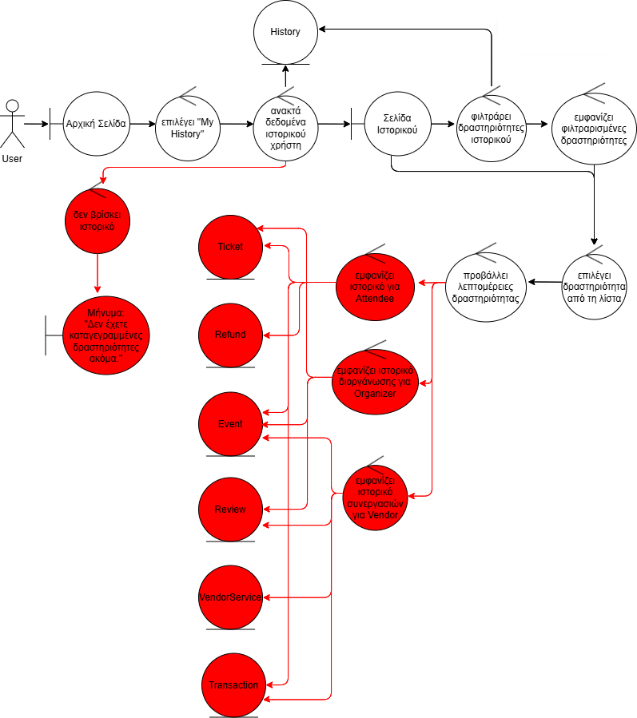**2.10. Ιστορικό Χρήστη**

Εικόνα που περιέχει κείμενο, διάγραμμα, γραμμή, γραμματοσειρά

Το περιεχόμενο που δημιουργείται από τεχνολογία AI ενδέχεται να είναι εσφαλμένο.**2.11. Σύστημα Ειδοποιήσεων για Κάθε Χρήστη**

**Τέλος Robustness-diagram-v0.1**